

**TISKOVÁ ZPRÁVA** V Praze dne 20. 11. 2019

# Link and Breakfast opět propojuje zaměstnance pracující v BB Centru

**Už potřetí se v rámci neformálního přátelského setkání Link and Breakfast organizovaného společností PASSERINVEST GROUP setkali zástupci firem sídlících v BB Centru. Dopoledne ve středu 13. listopadu patřilo v restauraci KOBE specialistům na HR a interní komunikaci. Odborníci nejen poznali své kolegy z jiných firem, ale také se seznámili s aktuální tematikou změn v oboru pracovního prostředí a zdravotní péče.**

Setkání zahájil Radim Passer, zakladatel a CEO společnosti PASSERINVEST GROUP, který ve svém úvodním projevu zdůraznil téma celého setkání – Pracovní prostředí a rozvoj lokality. Následně navázala Martina Draper, Customer Relationship Manager, PASSERINVEST GROUP, která stručně pohovořila o plánovaném průzkumu mezi nájemci BB Centra. Společnost jej chystá v průběhu příštího roku a jeho výsledky ovlivní další plánované změny a úpravy v rámci lokality. V závěrečném bloku promluvil MUDr. Oldřich Šubrt, provozní ředitel společnosti Program Health Plus s.r.o. Hovořil mimo jiné o současných firemních trendech pro zdraví a well-being či zdravotnickém Risk Managementu v případě epidemických infekčních onemocnění.

Snídaně se zúčastnili odborníci na HR ze 40 firem sídlících v BB Centru, mezi nimi například zástupci společností MONETA Money Bank, O2, ČEZ či UniCredit Bank. Krom příjemné neformální diskuze a vzájemného seznámení, které usnadňovali přítomní zaměstnanci PASSERINVEST GROUP, měli zúčastnění možnost také nahlédnout do nového showroomu BB Centroom a blíže se seznámit s koncepcí celého areálu.

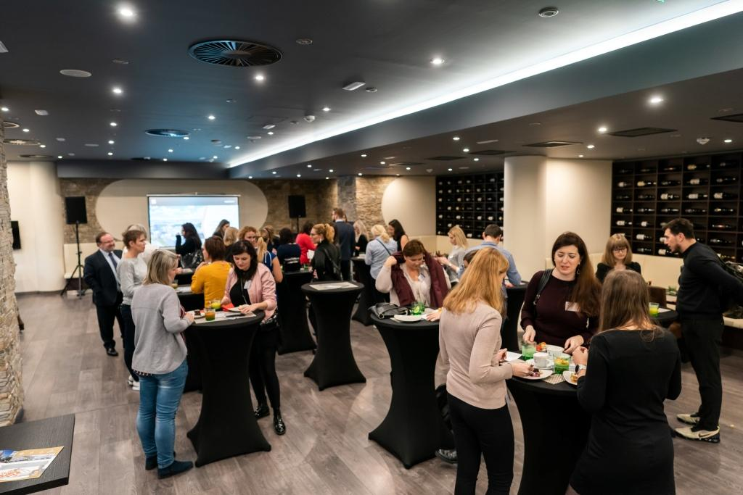

Listopadové setkání Link and Breakfast v BB Centru

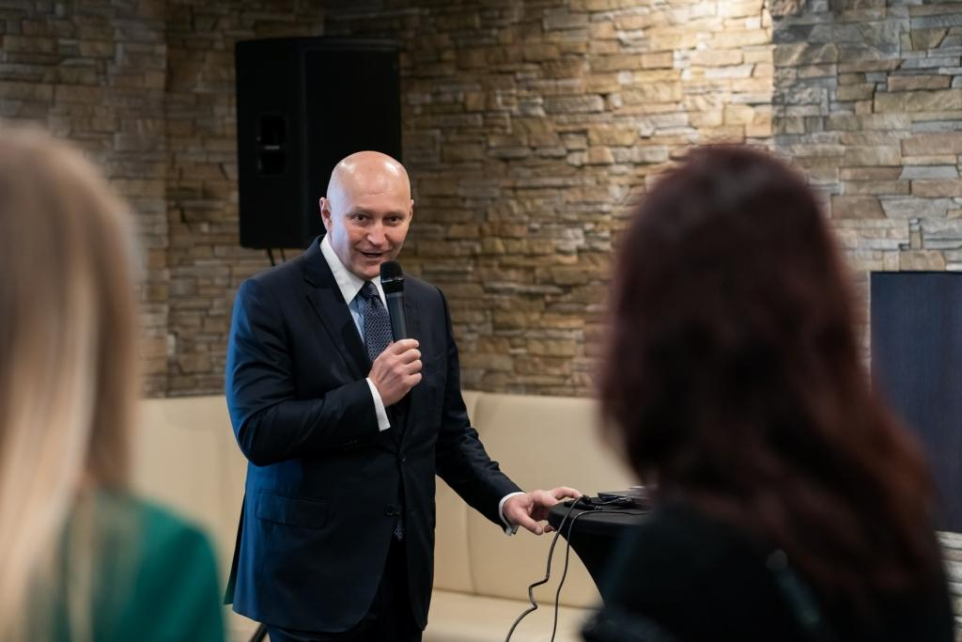

Setkání zahájil Radim Passer, zakladatel a CEO PASSERINVEST GROUP

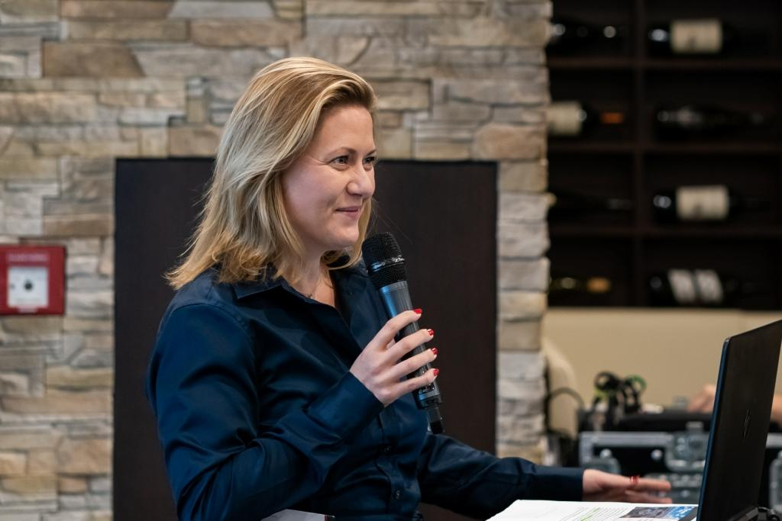

Martina Draper ze společnosti PASSERINVEST GROUP pohovořila o budoucím rozvoji BB Centra

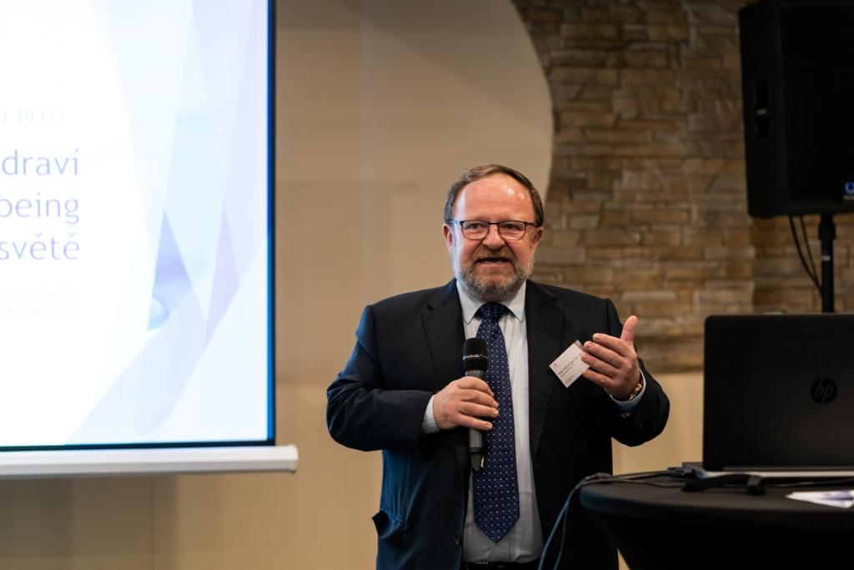

S příspěvky týkajícími se firemních trendů péče o zdraví well-beingu vystoupil MUDr. Oldřich Šubrt ze společnosti Program Health Plus s.r.o.

Více informací a fotografie v tiskové kvalitě Vám poskytne:

Kristýna Samková**,** Head of PR and Marketing dept.

**PASSERINVEST GROUP, a.s.**

Tel.: (+420) 221 582 111

E-mail: [Kristyna.Samkova@Passerinvest.cz](mailto:Kristyna.Samkova@Passerinvest.cz)

www.passerinvest.cz, [www.bbcentrum.cz](http://www.bbcentrum.cz)

Marcela Štefcová

**Crest Communications a.s.**

Mobil: (+420) 731 613 669

E-mail: marcela.stefcova@crestcom.cz

**O společnosti**

[**Passerinvest Group, a. s.**](https://www.passerinvest.cz/), je ryze česká investiční a developerská společnost založená a vedená Radimem Passerem. Passerinvest Group považuje za svou společenskou odpovědnost působit jako oborová ale i společenská autorita jak v roli dlouhodobého partnera města s cílem proměny často neutěšeného území v příjemnou a uživatelsky přívětivou lokalitu, tak v roli vzdělávací, podporující i moderující ve společenský důležitých oblastech, jakými jsou například rozvoj ČR prostřednictvím dopravní iniciace nebo edukace v oblasti zdraví a lidských hodnot. Passerinvest Group je jako odpovědný urbanistický developer spojována od roku 1998 převážně s [**BB Centrem**](https://www.bbcentrum.cz/) v Praze 4, které je jedním z největších a nejúspěšnějších urbanistických projektů nejen v České republice, ale v celé Evropě.

Dalším významným projektem v portfoliu společnosti Passerinvest Group jsou [**Nové Roztyly**](http://www.krcakzije.cz/). Současný brownfield bývalého areálu Interlov, kde by v budoucnosti mělo vzniknout místo s příjemným bydlením s velkým poměrem zeleně, doplněný o služby široké veřejnosti a administrativní funkci. Mimo projekty v Praze, společnost vybudovala a vlastní i ostravský administrativní objekt [**Nová Karolina Park**](http://www.novakarolinapark.cz/cs).

Principy městské výstavby a dlouhodobě udržitelný rozvoj Prahy i České republiky jsou součástí vize společnosti Passerinvest Group, která si díky svému odpovědnému přístupu vybudovala velmi dobré jméno jak na domácí, tak mezinárodní úrovni. Zásluhu na tom má nejenom kvalita realizovaných projektů a vysoká úroveň poskytovaných služeb, ale i smysl pro fair-play, zákaznický přístup a zejména zodpovědnost vůči společnosti i životnímu prostředí.